净水站工程

大体积混凝土专项施工方案

编制：

审核：

审批：

净水站工程项目部
2019 年 7 月

目 录

一、编制依据 1
二、工程概况及特点难点 1
1、工程概况： 1
2、特点难点分析： 2
三、施工部署 3
1、施工准备 3
2、施工计划安排 4
3、混凝土浇筑的人员组织 4
4、泵车的布置 5
四、组织管理及施工顺序 6
1、施工组织构架 6
2、施工顺序 7
五、原材料及配合比设计 7
1、原材料 7
2、配合比设计 7
六、混凝土施工 8
整体分层连续浇筑施工 8
推移式连续浇筑施工 8
七、大体积砼的测温与养护 10
测温点布置图 11
筏板大体积砼热工计算 13
筏板养护厚度计算 15
八、可能导致混凝土浇筑中断的应急措施 16
1、机械方面 16
2、施工用电方面 16
3、防止雨水的措施 16
九、大体积砼工程质量保证措施 17
十、大体积砼工程安全文明施工措施 17
十一、环境保护措施 18
十二、大体积砼应急预案 18


一、编制依据
1、《给水排水构筑物施工及验收规范》 （GB50141-2008）
2、《建筑地基基础工程施工质量验收规范》 （GB50202-2018）
3、《地下室防水工程质量验收规范》 （GB50208-2011）
4、《混凝土结构工程施工质量验收规范》 （GB50204-2015）
5、《大体积混凝土施工标准》 （GB50496-2018）
6、《混凝土强度检验评定标准》 （GB/T50107-2010）
7、《建筑机械使用安全技术规范》 （JGJ133-2012）
8、《建筑施工安全检查标准》 （JGJ59-2011）
9、《 净水站工程施工组织设计》、《深基坑支护及土方开挖专项施工方案》

二、工程概况及特点难点

1、工程概况：
工程名称： 净水站工程建设地点：
建设单位：设计单位：监理单位：勘探单位：施工单位：
净水站工程为全地下建筑，规模 10 万 m³/d 水处理，设计地下二层，负二层层高
6.4m，负一层层高 4.75m。
基础为筏板基础，筏板厚度 1300mm，砼强度等级为 C30（储药池部分为 C35）,抗渗等级 P8；
主体为框架结构，砼强度等级为 C30（储药池部分标高+4.25m 以下为 C35），贮水构筑物混凝土抗渗等级 P8，结构安全等级二级，抗震设防类别丙类，采用 7 度抗震设防，框架抗震等级三级。
依据本工程筏板基础设计厚度和《大体积混凝土施工标准》，特编制专项施工方案以指导具体施工。

2、特点难点分析：
⑴本工程施工场地狭小，在准备基础筏板大体积混凝土浇筑前，应提前合理规划施工场地和混凝土车辆运输通道，及时清理现场可能影响到浇筑时泵车架设、混凝土运输车辆的机械、材料。
⑵属于深基坑工程，浇筑过程中混凝土泵车、混凝土运输车辆集中在距离基坑一倍深度范围内，施工期间应加强基坑监测，确保基坑安全。泵车操作司机和主要指挥人员注意力应高度集中，操作过程中严禁泵车臂架碰撞到支撑梁和坑内格构柱。
⑶大体积混凝土施工期间处于夏季高温天气，施工时现场除配备好防暑降温物品外，必要时应避开昼间高温时间段施工，当无法避免高温时间段浇筑混凝土时，宜采用遮盖、洒水、拌冰屑等降低混凝土原材料温度的措施。
⑷原材料控制要求高：
- 水泥：应采用低水化热的通用硅酸盐水泥，3d水化热不宜大于250kJ /kg, 7d水化热不宜大于280kJ/kg;当选用52.5强度等级水泥时，7d水化热宜小300kJ/kg; 水泥在搅拌站的入机温度不宜高于60°C;
- 细骨料宜采用中砂，细度模数宜大于2.3, 含泥量不应大于3%;
- 粗骨料粒径宜为5.0mm ~ 31.5mm,并应连续级配，含泥量不应大于1%;
- 外加剂质量及应用技术，应符合现行国家标准《混凝土外加剂》 GB 8076 和《混凝土外加剂应用技术规范》GB 50119 的有关规定。
- 温控指标要求规范：
  - 混凝土入模温度宜控制在 5°C ~ 30°C ，混凝土浇筑体在入温度基础上的温升值不宜大于50°C;
  - 混凝土浇筑体里表温差（不含混凝土收缩当量温度）不宜大于25°C; c.混凝土浇筑体降温速率不宜大于2.0°C/d;
d.拆除保温覆盖时混凝土浇筑体表面与大气温差不应大于25°C。
- 养护周期长、条件高
因设计有抗渗要求，筏板基础大体积混凝土养护时间≥28d，养护方式：保湿保温养护。

三、施工部署

1、施工准备
- 熟悉图纸，划分浇筑区域，计算浇筑量
基坑支护桩距离筏板边仅 200mm，考虑到后期筏板基础将作为深基坑换撑使用，现利用支护桩作为筏板基础侧模，底板砼浇筑时直接施工至支护桩边。
设计整个基础筏板东西方向有一条宽度 800mm 后浇带，具体位置位于 F 轴处。现将基础筏板大体积混凝土划分为 1#、2#浇筑区域，如下图所示：
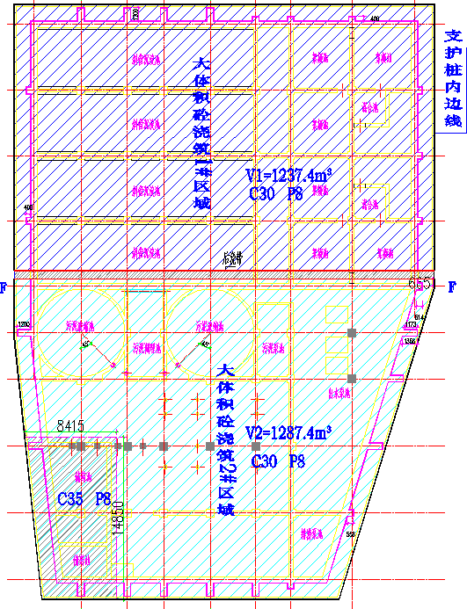

浇筑砼汇总如下：
1#区域：浇筑面积 931.33㎡； 浇筑量 1237.4m³（C30 P8 施工至外墙水平施工缝）；
2#区域：浇筑面积 968.24㎡；浇筑量 1287.4m³（其中 C35 P8：147.4m³；C30 P8：

1140m³施工至外墙水平施工缝）；
- 确定商品混凝土供货单位
商品混凝土由南京中联商品混凝土有限公司供应，为了保证混凝土的连续供应，与混凝土公司协商制定保障混凝土浇筑时供应连续性的措施，要求搅拌站配备足够的混凝土运输车外，沿途派专人及时反馈路况信息。
- 机具车辆准备及检查
整个施工现场投入 2 台臂长 46m 的混凝土输送汽车泵，配备砼工 24 人。运输车辆保证每小时 17 车次，4 台插入式振捣棒，2 台收面磨光机，其他机具设备根据施工需要准备充足，并考虑发生故障时的修理时间，应有备用的汽车泵和振捣器。所用的机具场地应在浇筑前进行检查和试运转，同时配有专职机修工，随时检修。
- 保证水电及原材料的供应
- 浇筑砼期间，要保证施工用电不中断。
- 砼浇筑前 24h 应及时通知砼搅拌站，并填写商品砼供应委托单，注明浇筑时间、浇筑部位、浇筑数量及浇筑方式，同时应写清楚砼坍落度、外加剂等特殊要求。 5)掌握天气季节、气温变化
加强气象预测预报，在砼施工阶段掌握天气的变化，及时调整确保砼施工质量控制措施。
- 检查模板、钢筋、预埋管和预埋件
在砼浇筑前，应检查和控制模板、钢筋、保护层、预埋件、预埋管等的尺寸，规格、数量和位置，其偏差值应符合设计和相关规范的规定，在“三检”合格后，请专业监理工程师及时进行隐蔽验收。
- 准备好坍落度桶和测温仪，按规定检查混凝土坍落度和入模温度，并做好记录。

2、施工计划安排
筏板混凝土的分区一次性浇筑量较大，尽量选在天气状况良好的情况下浇筑，对混凝土的运输较有利。浇筑混凝土的预计时间计划在 2019 年 8 月份，将根据实际浇筑时间提前对材料、机具、人员等进行落实，保证混凝土浇筑的顺利和有序性。

3、混凝土浇筑的人员组织
筏板大体积混凝土的浇筑必须各方面协调统一方可顺利施工。由现场经理担任总调度长，混凝土浇筑前由总调度长先进行各方面协调、联络和布置，施工时由总调度长进

行总指挥处理各种关系。混凝土浇筑时现场将派专人指挥管理车辆的出入，保证施工的有序进行。各砼搅拌站专人负责与现场联络并及时汇报搅拌站的情况，同时根据现场情况，协调砼的搅拌和运输速度。在劳动力的配备上充分考虑搅拌、运输、浇筑、换班各个环节因素的影响，每昼夜按两大班安排(每大班 12 小时)。
- 管理层：总调度长：
负责现场的协调工作
负责解决砼施工过程中的技术问题负责砼供应及外联工作
负责现场保温材料等的供应和实施负责现场砼浇筑指挥工作
负责塌落度、测温工作负责交通协调
- 操作层（按两大班配）
振动操作组（包括下料、平整、振捣）：2 组，每组 8 人；砼表面压光组：2 组，每组 6 人；
养护组：1 组，每组 3 人；钢筋组：2 组，每组 2 人；木工组：2 组，每组 2 人；临电：1 组，每组 2 人。
4、泵车的布置
基础筏板砼浇筑时，两台汽车泵布置在基坑东西两侧位置，如下图所示：

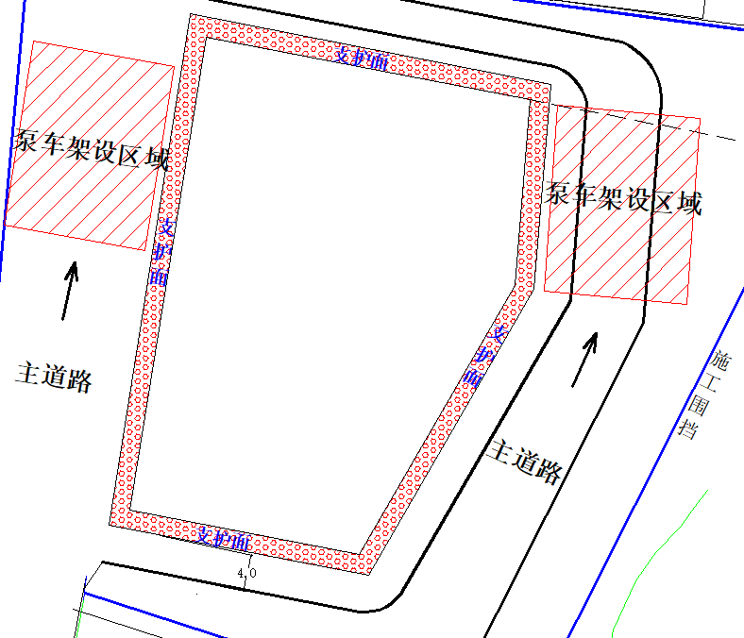

四、组织管理及施工顺序

1、施工组织构架
项目部成立以项目经理为组长的领导小组，负责筏板大体积混凝土的浇筑质量，人员分工如下∶
序号 | 姓名 | 职务 | 负 责 内 容
2
3
4
5
6

7
8
9

2、施工顺序
先浇筑 1#区域，再浇筑 2#区域，主体完成后不小于 42d 再进行后浇带砼浇筑。

五、原材料及配合比设计

1、原材料
- 配制大体积混凝土所用水泥的选择及其质量，符合下列规定:
  - 所用水泥符合现行国家标准《通用硅酸盐水泥》GB175 的有关规定；
  - 选用中、低热硅酸盐水泥，大体积混凝土施工所用水泥其 3d 的水化热不宜大于 250kJ/kg ，7d 的水化热不宜大 280kJ/kg；
  - 所用水泥在搅拌站的入机温度不宜大于 60℃。
- 水泥进场时须对水泥品种、强度等级、包装或散装仓号、出厂日期等进行检查，并对其强度、安定性、凝结时间、水化热等性能指标及其他必要的性能指标进行复检。 3）骨料的选择，除符合国家现行标准《普通混凝土用砂、石质量及检验方法标准》
JGJ52 的有关规定外，尚须符合下列规定:
- 细骨料采用中砂，其细度模数宜大于 2.3 ，含泥量不应大于 3%；
- 粗骨料宜选用粒径 5 -31. 5mm ，并应连续级配，含泥量不应大于 1%；
- 应选用非碱活性的粗骨料；
- 粉煤灰和矿渣粉，其质量符合现行国家标准《用于水泥和混凝土中的粉煤灰》 GB1596 和《用于水泥和混凝土中的粒化高炉矿渣粉》GB/T18046 的有关规定。
- 所用外加剂的质量及应用技术，符合现行国家标准《混凝土外加剂》GB8076、《混凝土外加剂应用技术规范》GB50119 和有关环境保护标准的规定。

2、配合比设计
大体积混凝土配合比设计，除应符合现行行业标准《普通混凝土配合比设计规程》
JGJ55 的有关规定外，尚应符合下列规定：
- 当采用混凝土 60d 或 90d 强度验收指标时，应将其作为混凝土配合比的设计

以上内容仅为本文档的试下载部分，为可阅读页数的一半内容。如要下载或阅读全文，请访问：https://d.book118.com/455224223314011120

